Fakultas Teknik / Teknik Mesin

RINGKASAN LAPORAN
HIBAH PENELITIAN STRATEGIS NASIONAL



Pengembangan dan Penerapan Motode
Penguatan Bahan untuk Perbaikan Kualitas
Produk IKM Logam di Sumatera Barat

Oleh :
- Prof. Dr. Eng. Gunawarman
- Adam Malik, M. Eng.
- Jon Affi, MT.

Dibiayai oleh Departemen Pendidikan Nasional melalui
DIPA Unand no. 019.0/023-04/III/2009

Universitas Andalas
November 2009
RINGKASAN

Pengembangan dan Penerapan Metode Penguatan Bahan untuk Perbaikan Kualitas Produk IKM Logam di Sumatera Barat

Prof. Dr. Eng. Gunawarman; Adam Malik, M. Eng; Jon Affi, MT.

- PENDAHULUAN
Penelitian ini dilatarbelakangi oleh peningkatan kebutuhan material dengan struktur ringan, mampu bentuk yang tinggi dan komposisi kimia yang rendah untuk peningkatan kualitas produk logam. Cara pemaduan logam untuk meningkatkan kekuatan-nya pada saat ini tidak lagi efektif, cetak tekan atau Equal Chanel Angular Pressing (ECAP) dan dilanjutkan proses pengerolan dingin. Proses ini dapat memberikan peningkatan kekuatan yang sangat signifikan tanpa perubahan yang berarti pada sifat fisik material yang akan digunakan untuk produk-produk logam (aluminium komersil).
Tujuan penelitian ini adalah untuk mengetahui pengaruh proses cetak tekan (ECAP) rute A dikombinasikan dengan pengerolan dingin terhadap sifat mekanik dan struktur mikro alumunium komersil.
Manfaat penelitian ini berguna sebagai metode penguatan bahan untuk perbaikan kualitas produk IKM Logam.
II. TINJAUAN PUSTAKA
Aluminium merupakan salah satu logam yang banyak digunakan dalam aplikasi keteknikan (peralatan industri, produk IKM Logam, otomotif, rumah tangga dan lain-lain). Salah satu keistimewaan aluminium adalah sifat tahan karat atau ketahanan korosi dikarenakan adanya lapisan Al₂O₃ yang kontinu di permukaan. Peningkatan sifat-sifat yang diinginkan (kekuatan, mudah dibentuk dan lain-lain) dari aluminium yang diperlukan dalam rangka peningkatan kualitas produk dapat dilakukan dengan berbagai metode, satu diantaranya adalah dengan cetak tekan (ECAP) dan dilanjutkan dengan proses pengerolan dingin.
Proses Cetak Tekan atau Equal Chanel Angular Pressing (ECAP)
Cetak Tekan (ECAP) adalah suatu prosedur proses dimana material diberikan regangan plastis berupa geseran sederhana dengan penekanan melalui cetakan dua saluran. Cetakan ini terdiri dari dua saluran berbentuk L dengan penampang sama dan memiliki sudut antara dua saluran tersebut. Regangan yang besar akibat penekanan pada proses ini mengakibatkan perubahan pada struktur butir sehingga menjadi halus.
Prinsip Kerja Cetak Tekan
Pada dasarnya sebuah mekanisme Cetak Tekan terdiri dari material uji, punch yang berfungsi untuk menekan spesimen melalui alur cetakan, pelumas dan cetakan dengan dua buah alur yang berpenampang sama. Kedua alur cetakan tersebut bertemu disudut Ф = 90º dan ψ = 20º, selama proses ini material ditekan melalui kedua alur tersebut. Mekanisme penguatan ini menghasilkan ukuran butir yang lebih halus dari proses thermo-mechanical.
Sebuah karakteristik yang penting dari Cetak Tekan adalah tidak adanya peruba-han dimensi penampang spesimen sewaktu melewati alur cetakan. Bagaimanapun penggunaan Cetak Tekan memberikan potensi untuk perubahan dalam sebuah pengon-trolan dan keuntungan tertentu dari sifat-sifat material yang dipilih. Sekarang prosedur peregangan ini telah digunakan pada material-material yang terdiri dari logam murni, logam paduan dan intermetalik.
Beberapa faktor yang mempengaruhi strukturmikro hasil proses Cetak Tekan adalah :
- Rute proses, dimana sampel diputar diantara penekanan yang berturut-turut.
- Geometri cetakan seperti, Ф sudut diantara kedua alur cetakan (channel angle) dan ψ sudut lengkungan cetakan (corner angle).
- Variabel proses seperti, kecepatan penekanan, pelumasan dan temperatur.
- Sifat material, seperti kekuatan dan perilaku pengerasan.
Hasil penelitian Hyoung Seop Kim dari korea, laju regangan meningkat dengan meningkatnya kecepatan Punch dan laju regangan menurun dengan meningkatnya sudut alur cetakan (channel angle), sudut lengkung cetakan (corner angle) dan ketebalan specimen [2].
Dari hasil penelitian S.J. Oh, S.B. Kang dari Korea Selatan, material yang mempunyai kekuatan yang lebih tinggi menghasilkan deformasi yang lebih seragam dibandingkan dengan material yang mempunyai kekuatan yang lebih rendah [11]. Walaupun demikian material yang mempunyai kekuatan yang tinggi sulit untuk dipabrikasi dan material Cetak Tekan dibatasi oleh kekuatan material cetakan.
Dari penelitian yang dilakukan oleh A.V Panin et all [16], yang mendapatkan kekuatan tarik hasil Cetak Tekan pada titanium sebesar 650 MPa, diatas pengerolan dingin (530 MPa) dan annealing (315 MPa).
Selama proses Cetak Tekan, koefisien gesekan antara spesimen dan cetakan diasumsikan sama dengan nol atau kondisi tanpa gesekan. Gesekan adalah variabel proses yang penting untuk menghambat aliran permukaan material serta memberikan regangan geser yang tinggi pada bagian bawah dan regangan geser yang lebih rendah pada bagian atas benda kerja.
Hubungan Ukuran Butir dengan Sifat Mekanik
Prosedur dalam proses Cetak Tekan mengikuti persamaan Hall-Petch, persamaan ini digunakan untuk memprediksi kekuatan yield pada material polikristal [5,6]. Persamaan Hall-Petch ini menyatakan bahwa tegangan yield suatu material polikristal sebanding dengan d ^{-1/2} , dimana d adalah ukuran butir material.
σy = σo + k_{y}d ^{-½}
Kekerasan
Kekerasan adalah ukuran ketahanan suatu material terhadap deformasi plastis dipermukaan. Nilai suatu kekerasan tersebut dihitung hanya pada tempat dilakukannya pengujian (lokal).
Dua uji kekerasan yang lain adalah Knoop dan Vickers (kadang disebut juga piramida intan). Untuk tiap pengujian sebuah penekanan berupa intan yang sangat kecil berbentuk piramid ditekan pada permukaan spesimen. Beban yang digunakan jauh lebih kecil dari yang digunakan untuk Rockwell dan Brinell, berkisar antara 1 sampai 1000 gr.
Metalografi
Metalografi adalah suatu teknik atau metode persiapan material untuk mengukur, baik secara kualitatif maupun kuantitatif dari informasi-informasi yang terdapat dalam material yang akan diamati, seperti fasa, butir, komposisi kimia, orientasi butir, jarak antar atom, dislokasi, topografi dan sebagainya.
Proses Pengerolan
Pengerolan merupakan proses pembentukan material untuk mengurangi ketebalan suatu material dengan cara memberikan gaya dengan bantuan roll. Umumnya material yang dilakukan dengan proses pengerolan adalah berupa plat datar dan lembaran. Pengerolan dibagi; Pengerolan Panas dan Pengerolan Dingin. Pengerolan panas adalah suatu proses pengerolan yang dilakukan diatas temperatur rekristalisasi. Pengerolan dingin adalah suatu proses pengerolan yang dilakukan di bawah temperatur rekristalisasi. Pengerolan dingin dapat mengakibatkan distorsi pada butir dan meningkatkan kekuatan dan kekerasan, memperbaiki kemampuan pemesinan, meningkatkan ketelitian dimensi serta menghaluskan permukaan logam.

III. METODOLOGI PENELITIAN
Prosedur Penelitian:
- Perakitan Cetakan
- Pemasangan Blok Penuntun
- Pemotongan Sampel
- Pengujian Cetak Tekan
- Pengerolan Plat
- Pengujian Kekerasan
- Pengujian Tarik
Metalografi merupakan pemeriksaan strukturmikro dilakukan dengan tahap sebagai berikut :
- Pemotongan (sectioning)
- Pembingkaian (mounting)
- Pengamplasan
- Pemolesan secara mekanik (polishing)
- Pengetsaan ( etching )
- Pengamatan dengan mikroskop optik

IV. HASIL DAN PEMBAHASAN
Hasil Pengujian Tarik
Hasil pengujian berbentuk kurva tarik logam yang menggambarkan perubahan panjang terhadap beban tarik. Data lengkap hasil pengujian tarik setelah proses Cetak Tekan 4x laluan dapat dilihat pada Tabel 4.1 dan hasil pengujian tarik setelah proses Cetak Tekan-Pengerolan dapat dilihat pada Tabel 4.2.
Dari Tabel 4.1 dapat dilihat bahwa proses Cetak Tekan 4x laluan aluminium komersil dengan rute A menghasilkan kekuatan yang paling tinggi pada laluan keempat, selanjutnya laluan ketiga, laluan kedua, laluan pertama dan yang paling rendah kekuatannya adalah pada kondisi 0x laluan (as-received). Hal ini disebabkan oleh deformasi yang terjadi pada laluan keempat lebih seragam dari pada laluan yang lainnya.

Tabel 4.1 Hasil pengujian tarik setelah proses Cetak Tekan
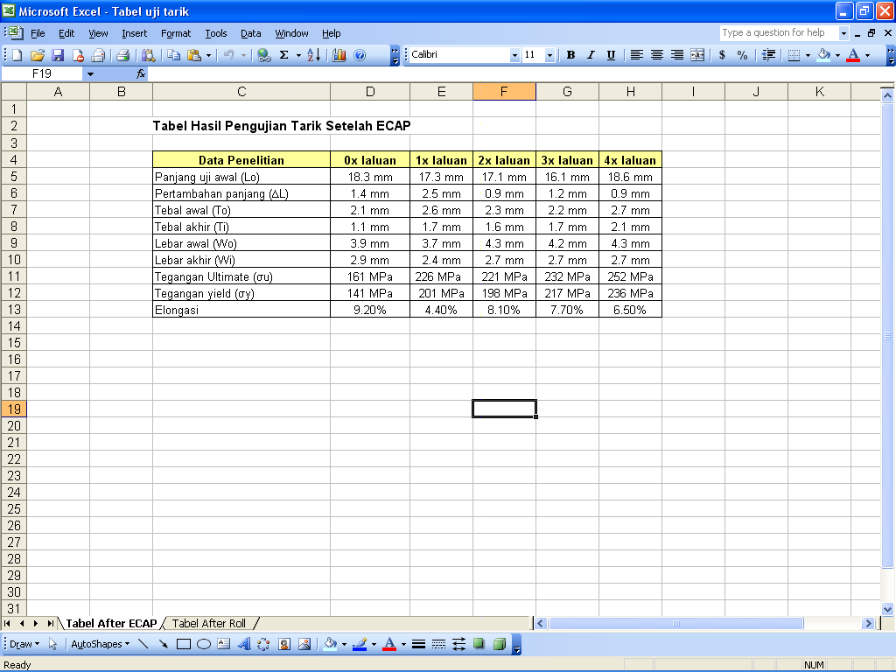
Tabel 4.2 Hasil pengujian tarik setelah proses Cetak Tekan-Pengerolan
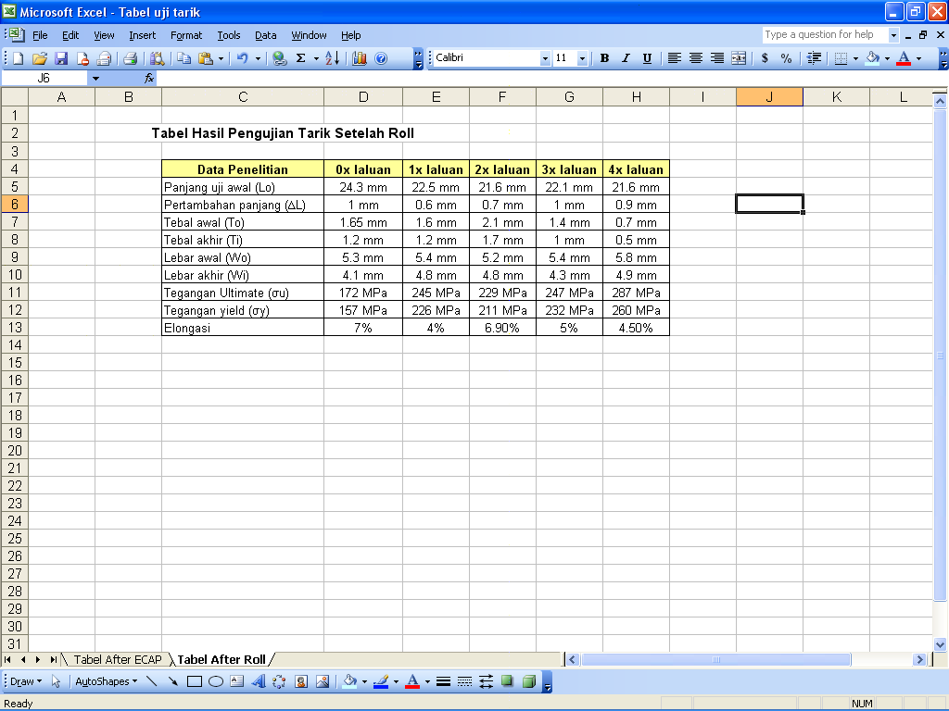
Sedangkan pada Tabel 4.2 dapat kita amati bahwa perbandingan nilai kekuatan setelah proses Cetak Tekan-Pengerolan lebih tinggi dari pada nilai kekuatan setelah proses Cetak Tekan (Tabel 4.1).
Besarnya peningkatan kekuatan dari kondisi 0x laluan (161 MPa) adalah 40% (226 MPa) untuk laluan pertama, 37% (221 MPa) untuk laluan kedua, 44% (232 MPa) untuk laluan ketiga dan 57% (252MPa) untuk laluan keempat. Hanya saja, terjadi penurunan kekuatan pada laluan kedua, ini juga berkaitan dengan sturkturmikro, namun penurunan kekuatan ini tidak terlalu jauh, dimana tingkat kekuatannya masih berada diatas kekuatan aluminium pada kondisi 0x laluan.
Perbedaan hasil pada kekuatan tarik dan kekuatan luluh tidak terlalu besar. Sedangkan untuk elongasi dapat dilihat bahwa aluminium kondisi 0x laluan (as-received) memiliki elongasi yang tinggi dibandingkan dengan aluminium setelah dilakukan proses Cetak Tekan.
Regangan plastis yang menyeluruh setelah penekanan yang berulang-ulang menghasilkan penghalusan butir akibat efek dari pengerjaan dingin. Proses ini menyebabkan dislokasi bergerak dan bertumpuk pada batas butir, sehingga terjadi peningkatan energi dalam pada dislokasi. Hal ini sesusai dengan teori Hall-Petch [5,6], yang menyatakan hubungan antara kekuatan luluh dan diameter butir, dan harga kekerasan juga sebanding dengan kekuatan material.
Kekuatan tarik, kekuatan luluh & elongasi yang terjadi pada aluminium komersil kondisi sebelum Cetak Tekan dan setelah proses Cetak Tekan-Pengerolan meningkat seiring dgn peningkatan jumlah laluan yg diberikan.
Kekuatan tarik dan kekuatan luluh aluminium pada proses kombinasi Cetak Tekan-Pengerolan ini lebih tinggi dari pada kekuatan tarik dan kekuatan luluh proses Cetak Tekan saja. Sedangkan keuletan proses kombinasi ini lebih rendah dari pada proses Cetak Tekan saja.
Disini dapat kita lihat nilai kekuatan tarik aluminium setelah proses Cetak Tekan lebih tinggi dibandingkan dengan kekuatan tarik proses pengerolan dingin. Hal ini sesuai dengan penelitian yang dilakukan oleh A.V Panin et all [16], yang mendapatkan kekuatan tarik hasil Cetak Tekan pada titanium sebesar 650 MPa, diatas pengerolan dingin (530 MPa) dan annealing (315 MPa).
Kekuatan aluminium komersil setelah proses Cetak Tekan cenderung meningkat setelah kombinasi proses Cetak Tekan-Pengerolan. Besarnya peningkatan kekuatan setelah proses kombinasi ini dibandingkan dengan aluminium kondisi 0x laluan (161 MPa) adalah 52% (245 MPa) untuk laluan pertama, 42% (229 MPa) untuk laluan kedua, 54% (247 MPa) untuk laluan ketiga dan 78% (287 MPa) untuk laluan keempat. Terjadinya peningkatan kekuatan setelah proses kombinasi ini disebabkan oleh peningkatan jumlah dislokasi dan pengerasan regangan akibat proses pengerolan dingin yang diberikan.
Hasil Pengujian Kekerasan
Tabel 4.3 Hasil pengujian kekerasan sesudah proses Cetak Tekan
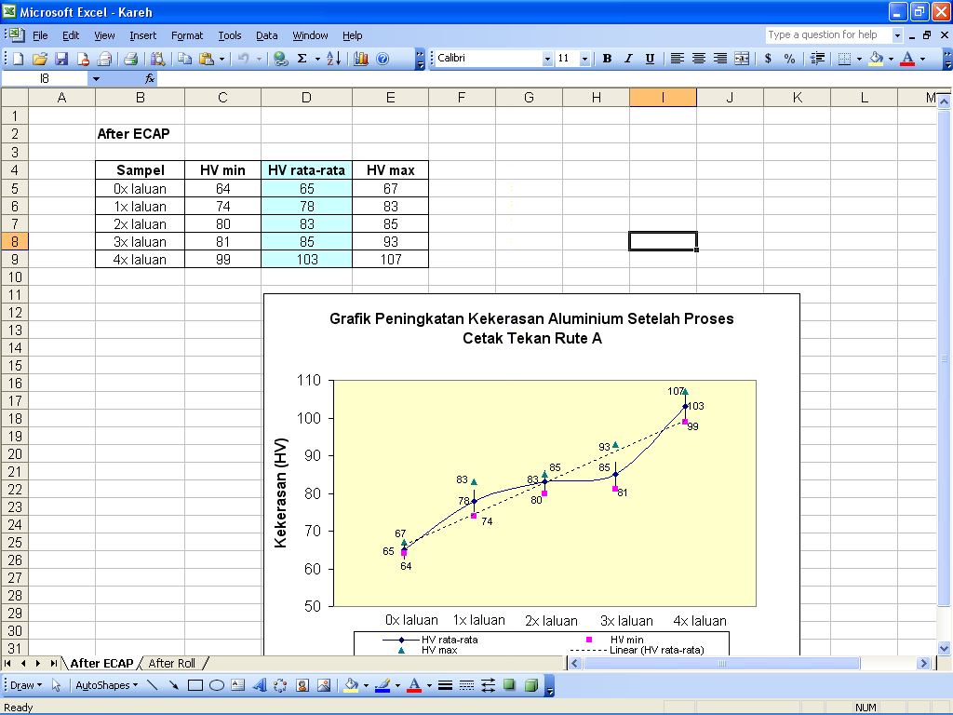
Tabel 4.4 Hasil pengujian kekerasan sebelum Cetak Tekan dan sesudah
proses Cetak Tekan-Pengerolan
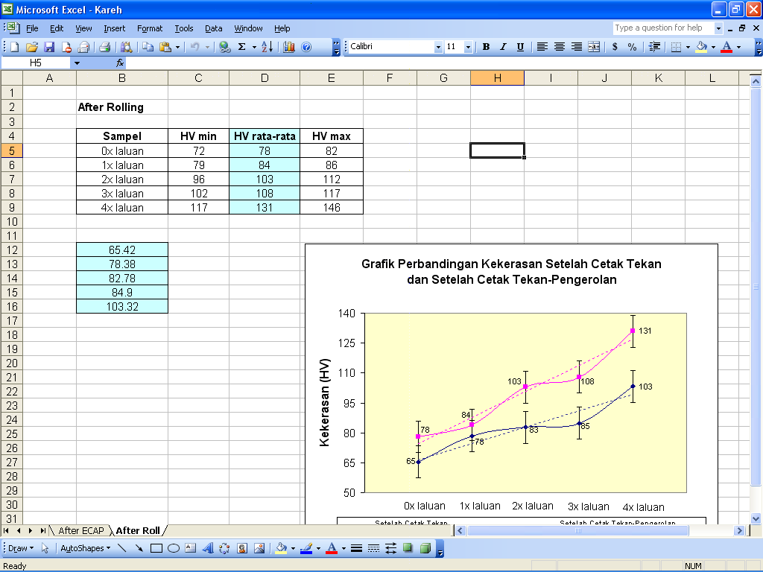

Kekerasan aluminium mengalami peningkatan setelah proses Cetak Tekan seiring dengan peningkatan jumlah laluan. Besarnya peningkatan yang terjadi adalah sebesar 20% untuk laluan pertama, 27% untuk laluan kedua, 30% untuk laluan ketiga dan 58% untuk laluan keempat. Harga kekerasan cukup signifikan didapatkan pada laluan pertama, dan pada laluan berikutnya terjadi penurunan margin peningkatannya terhadap laluan sebelumnya. Hal ini sesuai dengan penelitiaan yang dilakukan oleh Andre Ishlah Azani [15], dimana peningkatan yang signifikan didapatkan setelah laluan pertama.
Peningkatan kekerasan cukup baik ini juga dikarenakan oleh penghalusan butir yang terjadi pada tiap langkah proses Cetak Tekan, dimana butir akan semakin rapat dan jumlah batas butir meningkat, sehingga secara tidak langsung mengakibatkan butir-butirnya jadi lebih halus dibandingkan dengan butir pada material kondisi 0x laluan (as-received).
Kekerasan aluminium hasil proses Cetak Tekan cenderung meningkat setelah proses kombinasi Cetak Tekan-Pengerolan. Besarnya peningkatan setelah proses kombinasi ini dibandingkan dengan aluminium kondisi 0x laluan adalah 28% untuk laluan pertama, 58% untuk laluan kedua, 66% untuk laluan ketiga dan mencapai 100% pada laluan keempat.
Karakteristik Strukturmikro
Pengamatan strukturmikro dari logam merupakan sarana yang penting untuk me-lihat keuntungan proses cetak tekan dalam penghalusan butir (Ultra fine grain) yang juga nantinya akan berpengaruh terhadap sifat mekanik dari material itu sendiri.
Dengan metoda point counting didapatkan diameter rata-rata butir sebesar 125 µm, sedangkan struktur butirnya masih berbentuk equiaxed. Strukturmikro setelah Cetak Tekan laluan pertama terjadi penghalusan butir apabila dibandingkan dengan material kodisi sebelum Cetak Tekan. Pada laluan kedua terjadi pengurangan ukuran butir, dimana struktur butir menjadi lebih halus dibandingkan dengan laluan pertama. Ini dibuktikan dengan ukuran diameter rata-rata yang didapat adalah sebesar 66 µm. Untuk aluminium setelah Cetak Tekan dengan tiga kali laluan terjadi penghalusan butir yang cukup jelas, disini didapatkan ukuran butir rata-rata sebesar 58 µm. Bentuk butir pada laluan ketiga ini pada umumnya masih sama dengan kondisi butir setelah lauan kedua, hanya saja disini terjadi pemecahan butir yang lebih banyak. Sementara itu pada laluan keempat terus terjadi penghalusan butir. Walaupun batas butir yang diperlihatkan oleh gambar kurang jelas namun secara keseluruhan terjadi pemecahan butir yang lebih banyak dari pada laluan sebelumnya, dimana didapatkan ukuran butir rata-rata sebesar 53 µm.
Perubahan stukturmikro aluminium setelah proses pengerolan dingin tanpa dilakukan proses Cetak Tekan, butir yang terlihat sedikit lebih halus dibandingkan dengan butir aluminium pada kodisi 0x laluan (sebelum Cetak Tekan). Bentuk butir masih sama dengan kondisi 0x laluan (sebelum Cetak Tekan) yaitu dengan bentuk equiaxed. Ukuran butir rata-rata yang didapatkan adalah sebesar 101 µm. Secara keseluruhan ukuran butir pada laluan ketiga setelah proses kombinasi Cetak Tekan-Pengerolan sedikit lebih halus dari pada proses Cetak Tekan saja. Dimana ukuran rata-rata butir adalah 56 µm. Strukturmikro yang didapatkan pada Gambar 4.16 terlihat lebih halus bila dibandingkan dengan aluminium laluan keempat setelah proses Cetak Tekan saja. Ukuran rata-rata butir yang didapatkan adalah sebesar 49 µm. Ini berhubungan dengan efek pengerasan regangan akibat pengerolan dingin yang bisa meningkatkan kekuatan dan kekerasan material.
Hasil pengujian strukturmikro pada bidang tegak lurus arah pembebanan (bidang melintang) sebelum dan setelah Cetak Tekan. Pengujian dilakukan dengan mikroskop optik dan menunjukkan keekfetifan proses Cetak Tekan dalam hal penghalusan butir (ultra fine grains). Namun dalam hal ini, foto strukturmikro yang diambil dari arah melintang sehingga butir terlihat semakin halus seiring dengan kenaikan jumlah laluan proses Cetak Tekan. Ini sesuai dengan penelitian yang dilakukan oleh M. Furukawa [1].
Berdasarkan teori literatur bahwa proses Cetak Tekan menghasilkan strukturmikro dalam skala submikron sampai nanometer [1], maka pengujian ini tidak mampu mencapai ukuran ideal tersebut. Namun demikian hasil yang didapat dari pengujian mekanik sudah menunjukkan peningkatan yang cukup signifikan.
Hubungan antara Strukturmikro dengan Sifat Mekanik
Dari sifat mekanik yang didapatkan pada pengujian ini memiliki hubungan yang erat antara satu dengan yang lain. Pengujian tarik dan pengujian kekerasan berhubungan erat dengan perubahan yang terjadi pada strukturmikro aluminium yang diteliti.
Banyak faktor yang mempengaruhi perubahan sifat mekanik selama proses Cetak Tekan diantaranya variabel proses, langkah proses, geometri cetakan dan juga sifat dasar dari material itu sendiri. Aluminium komersil yang diproses dengan Cetak Tekan sangat menguntungkan dalam peningkatan sifat mekanik, terutama peningkatan kekuatan dan kekerasan dengan peningkatan sudut misorientasi butir serta peningkatan mampu bentuk material. Proses Cetak Tekan ini dapat meningkatkan kerapatan dislokasi secara signifikan serta perubahan struktur mikro yang sangat cepat pada saat awal siklus penekanan dengan memberikan regangan yang tinggi akibat deformasi geser, dan juga energi regangan yang dihasilkan oleh proses Cetak Tekan jauh lebih tinggi bila dibandingkan dengan proses deformasi konvensional.
Sewaktu material mengalami pengerolan dingin terjadi perubahan yang mencolok pada struktur butir seperti perpecahan butir dan pergeseran atom-atom. Karena tidak mungkin terjadi rekristalisasi selama pengerolan dingin, tidak terjadi pemulihan dari butir yang mengalami perpecahan. Dengan meningkatnya deformasi butir, tahanan terhadap deformasi meningkat sehingga logam mengalami peningkatan kekuatan dan kekerasan, peningkatan ini juga disebabkan oleh peningkatan jumlah dislokasi dan pengerasan regangan yang terjadi pada struktur material sebagai efek dari pengerjaan dingin.
Dengan metode point counting didapatkan ukuran rata-rata butir untuk masing-masing laluan baik setelah proses Cetak Tekan maupun setelah proses Cetak Tekan-Pengerolan. Sama halnya dengan ukuran butir yang semakin halus setelah proses Cetak Tekan, proses Cetak Tekan-Pengerolan juga menunjukan hasil yang serupa. Namun, jika dibandingkan dengan proses setelah Cetak Tekan saja, ukuran butir yang dihasilkan oleh proses kombinasi Cetak Tekan-Pengerolan sedikit lebih halus.
Dari hasil penelitian kali ini, didapatkan sifat mekanik dari aluminium komersil setelah proses Cetak Tekan masih bisa ditingkatkan lagi dengan proses Pengerolan. Proses Cetak Tekan sebagai salah satu metode penguatan material menyeluruh dengan metode penghalusan butir dapat dibuktikan pada penelitian kali ini.

V. PENUTUP
Kesimpulan
Kesimpulan yang diambil dari penelitian pengaruh proses cetak tekan dikombinasikan dengan proses pengerolan dingin terhadap sifat mekanik dan strukturmikro aluminium komersil adalah :
- Peningkatan kekuatan setelah proses Cetak Tekan saja dari kondisi 0x laluan adalah 40, 37, 44, 57% pada laluan ke-1, 2, 3 dan 4. Sedangkan peningkatan kekuatan setelah proses Cetak Tekan-Pengerolan dari kondisi 0x laluan adalah 52, 42, 54, 78% pada laluan ke-1, 2, 3 dan 4.
- Peningkatan kekerasan setelah proses Cetak Tekan saja dari kondisi 0x laluan adalah 20, 27, 30, 58% pada laluan ke-1, 2, 3 dan 4. Sedangkan peningkatan kekerasan setelah proses Cetak Tekan-Pengerolan dari kondisi 0x laluan adalah 28, 58, 66, 100% pada laluan ke-1, 2, 3 dan 4.
- Perubahan struktur mikro setelah proses Cetak Tekan cukup signifikan dibandingkan dengan kondisi 0x laluan. Dimana penghalusan butir cukup jelas terlihat seiring dengan meningkatnya jumlah laluan.
- Proses pengerolan dingin mengakibatkan material mengalami pengerasan regangan, sehingga kekuatan dan kekerasan aluminium meningkat.
Saran
Untuk lebih aplikatifnya penelitian ini, maka dapat disarankan beberapa hal sebagai berikut :
- Untuk mendapatkan sifat mekanik yang lebih baik dari penelitian ini diharapkan selanjutnya dilakukan proses kombinasi lain selain proses pengerolan.
- Aluminium komersil yang telah diproses ini dapat digunakan pada industri otomotif dan rumah tangga karena sifat mekaniknya lebih baik.

DAFTAR PUSTAKA
[1] Furukawa, M, Horita, Z, Nemoto,M, Langdon, T.G, Review Processing of Metal by Equal Channel Angular Pressing, Journal of materials science 36 (2001) 2835 – 2843
[2] Kim, H.S., Hong, S. I., Lee, H. R, Chun, B. S, Process Modeling of Equal Channel Angular Pressing, Nanomaterials by Severe Plastic Deformation, Edited by Zehedbauwer, M, Valiev, R. Z. Wiley-Vch, Weinheim, 2004
[3] Y. Iwahashi, Z. Horita, M. Nemoto, T.G. Langdon, Acta Mater. 46 (1998) 3317.
[4] V.M. Segal, Mater. Sci. Eng. A 271 (1999) 322.
[5] E.O.Hall, Proc.Roy.Soc. B 64 (1951) 747
[6] N.J.Petch, J.Iron Steel Inst.174 (1953) 25
[7] Pluth, M, Mechanical Properties of Consolidated Metal Nanopaowder, Nanopowder Rewrite, 2002
[8] Kim, J, Kim, I, Shin, D, H, Development of Deformation Structures in Low Carbon Steel by Equal Channel Angular Pressing, Scripta Materialia 45 (2001) 421-426
[9] R. E. Goforth, k. t. hartwig and L. R.Cornwell, in “Investigations and Applications of Severe Plastic Deformation,” edited by T. C. Lowe and R. Z. Valiev (Kluwer, Dordrecht, The Netherlands, 2000), p. 3.
[10] T. Aida,K. Matsuki, Z. Horita and T. G. Langdon, Scripta Mater. 44 (2001) 575.
[11] S.J. Oh, S.B. Kang Process Modeling of Equal Channel Angular Pressing, Nanomaterials by Severe Plastic Deformation, Edited by Zehedbauwer, M, Valiev, R. Z. Wiley-Vch, Weinheim, 2004
[12] Brady, George, Hendry,R.C., Materials handbook; An Encyclopedia for Manager, Technical Professional, Purchasing and Production Managers, Technician, Supervisor, and Foremen, 11th Edition, Mc.Graw Hill Book Company, New York, 1979
[13] Parker, E.R., Materials Data Handbook for Engineers and Scienctists, Mc.Graw Hill Book Company, New York, 1967

